с.Рождественка

от 27.11.2019 № 19

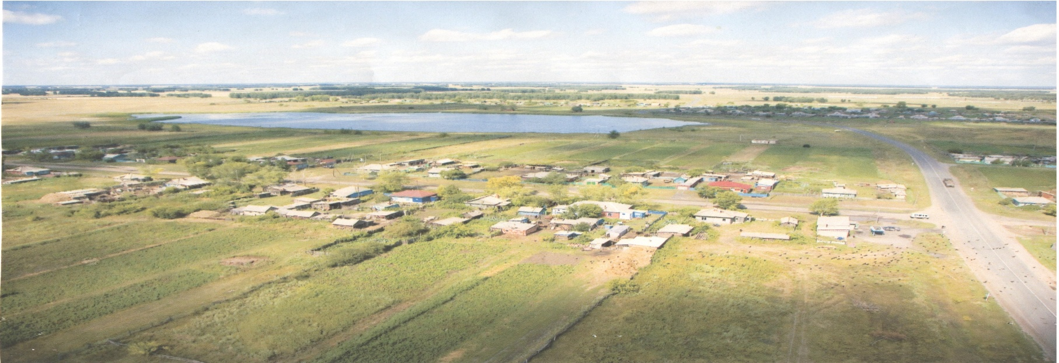
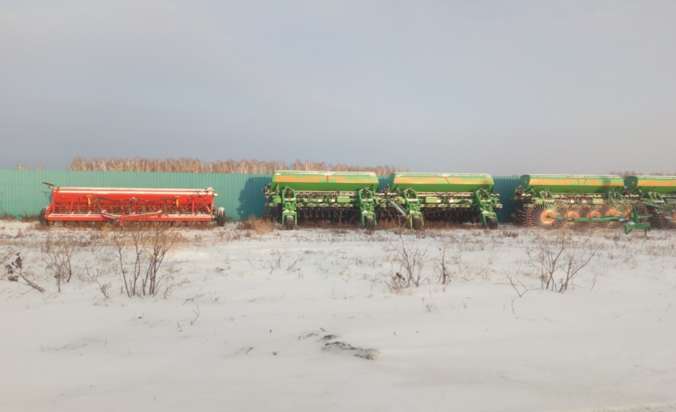 | 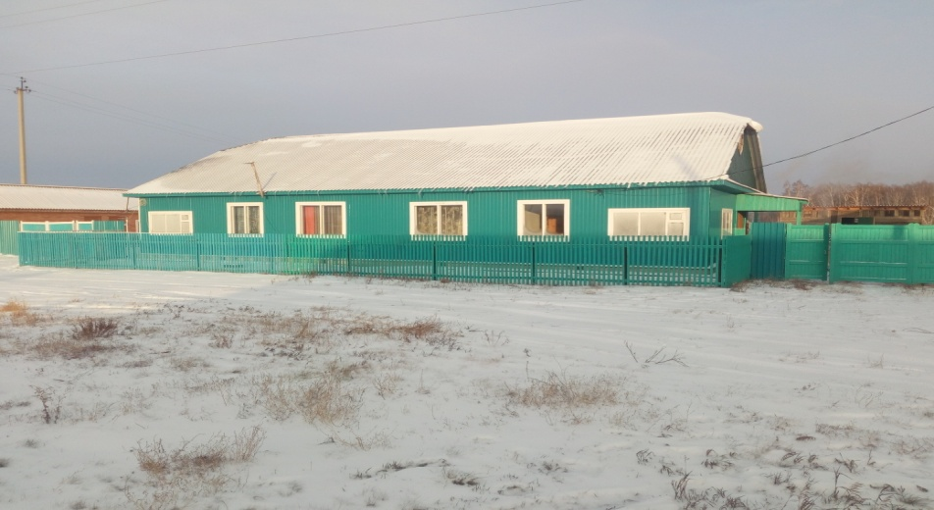

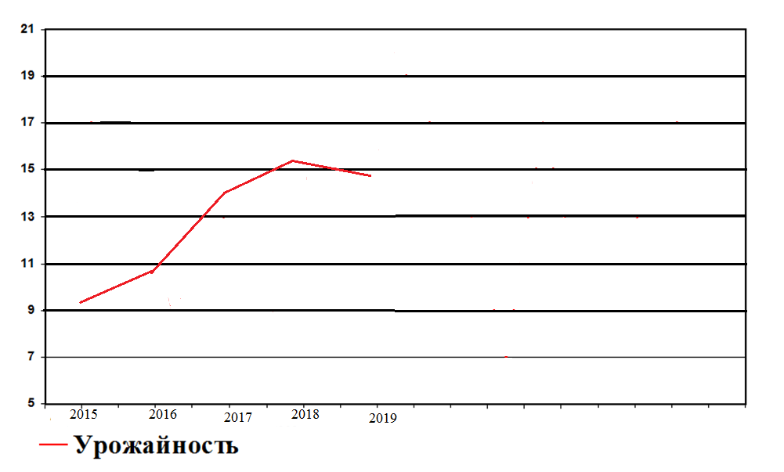

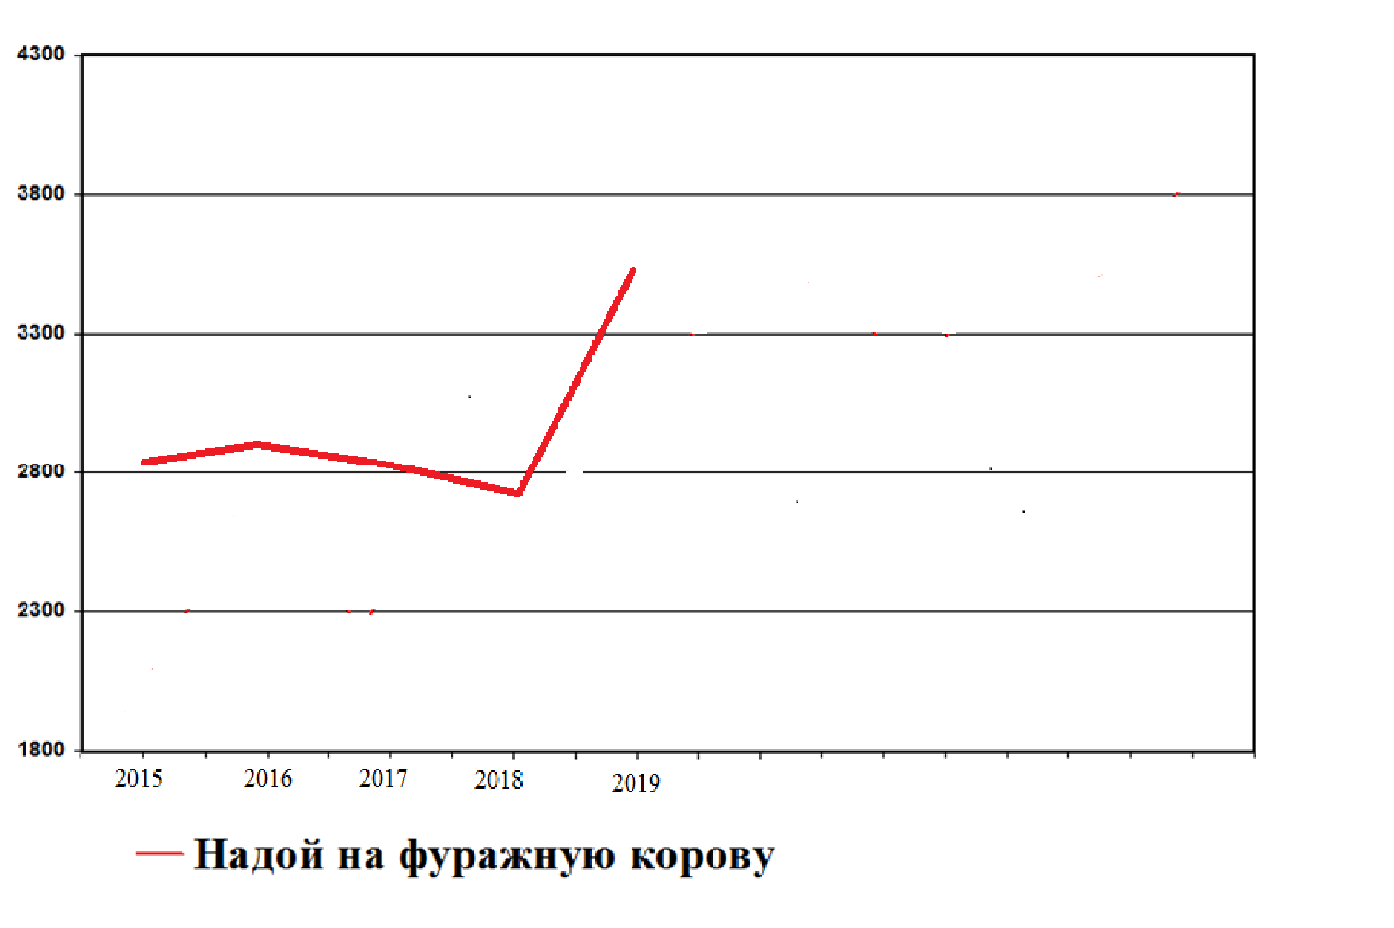

Уборка зерновых культур в 2019 году
Наименование хозяйства | Площадь посева зерновых культур | Урожайность | Валовой сбор (в бункерном весе)
Наименование хозяйства | (га) | ц/га | (тонн)
Баранов И.П. | 81 | 18,9 | 1530,9
Доропеев И.Ф. | 351 | 12,0 | 4212
Войнов П.В. | 105 | 12,0 | 1260
Прима В.В. | 90 | 12,0 | 1080
Прима Н.В. | 60 | 12,0 | 720
Скляр В.П. | 1292 | 14,3 | 18475
Пересыпко А.И. | 149 | 13,0 | 1937
Белокриницкий Ал.В. | 120 | 11,5 | 1380
Белокриницкий Ан.В. | 388 | 12,5 | 4850
Митин А.Т. | 190 | 11,9 | 2261
КФХ Пырков П.С. | 2930 | 29,7 | 87021
Итого по району | 5756 | 14,52 | 124726,9

Производство молока на 26.11.2019 г.
Наименование организации | ПРОДУКТИВНОСТЬ, КГ |  |  | ПРОИЗВОДСТВО МОЛОКА, Ц
Наименование организации | 2019 | 2018 | (+,-) | 2019 | 2018 | (+,-)
КФХ Пырков П.С. | 3431,2 | 2779,8 | +651,4 | 18184,3 | 11949,7 | +6234,6
Итого по КФХ | 3431,2 | 2779,8 | +651,4 | 18184,3 | 11949,7 | +6234,6

ЭКОНОМИЧЕСКИЕ ПОКАЗАТЕЛИ

Социально–экономическое положение Купинского района в 2019 году характеризуется положительной динамикой развития основных отраслей экономики.
Основным сельскохозяйственным предприятием является ИП ГКФХ Пырков П.С.
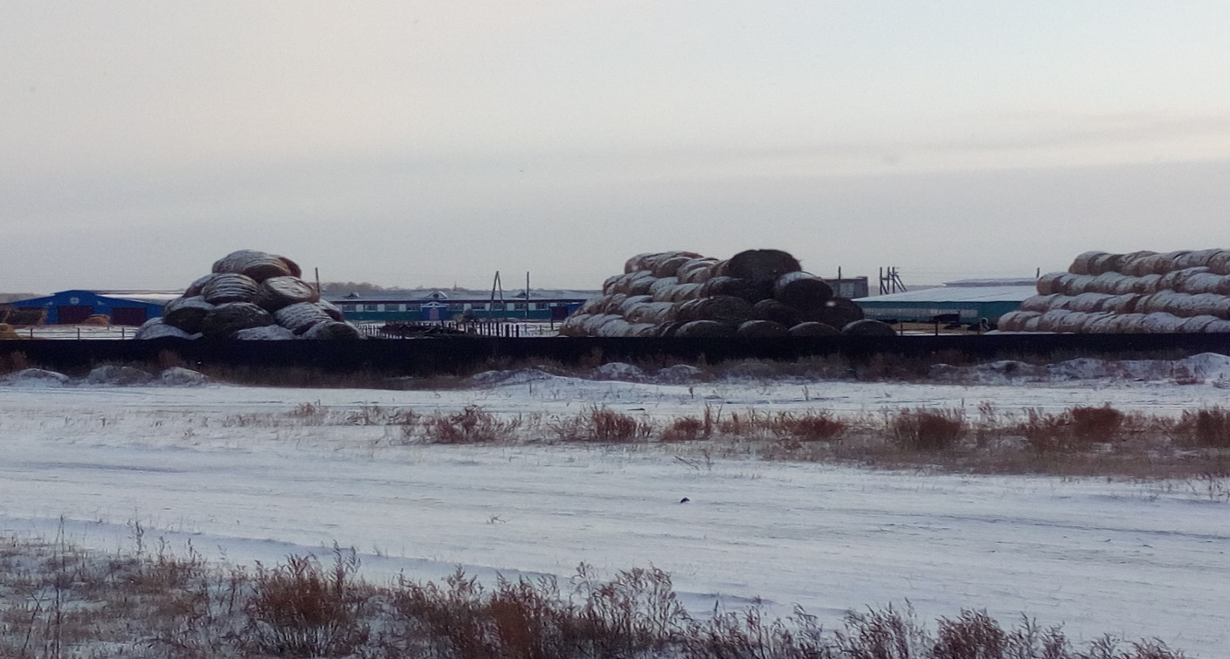

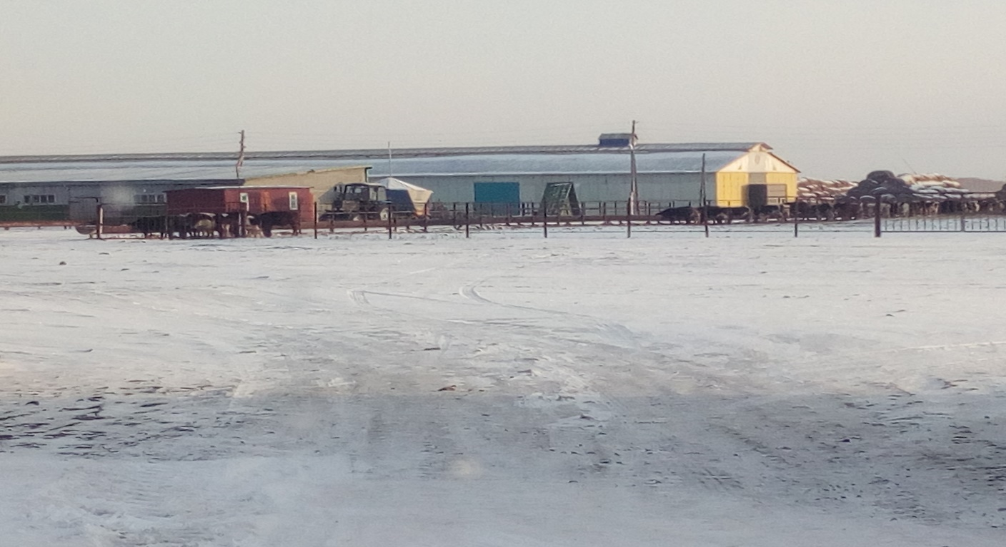
Основными направлениями деятельности предприятия являются растениеводство и животноводство. ИП ГКФХ Пыркова П.С. активно развивается, вновь прибывшим работникам предоставляется жилье.
На данный момент построены три двухквартирных жилых дома для работников,
Один дом заселен полностью, один готов принять жильцов и в последнем осталось провести отделочные работы.

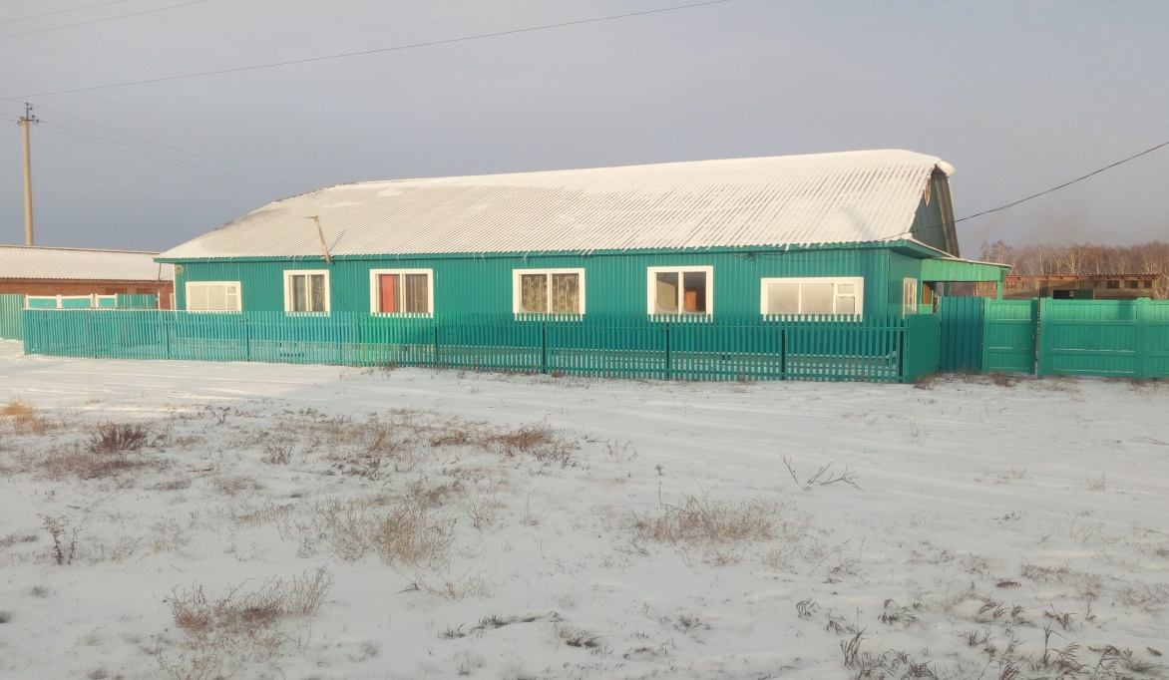
Новый дом для сотрудников ИП ГКФ Пыркова П.С.
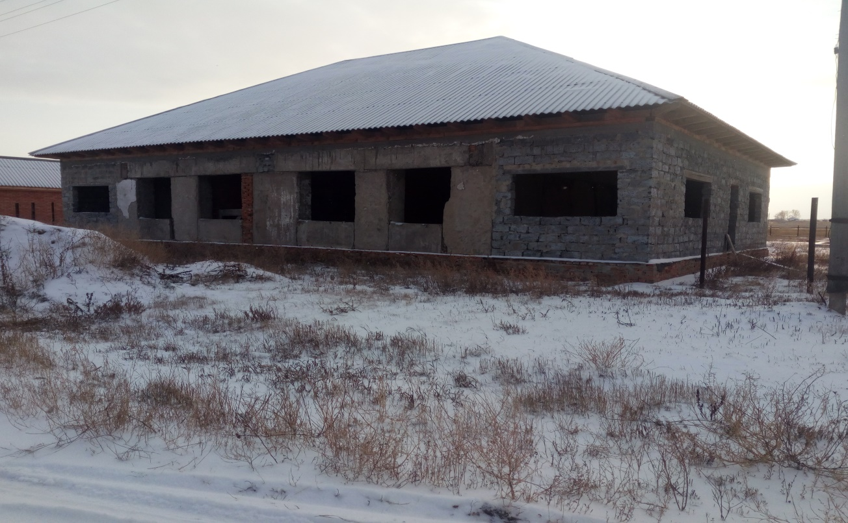

Одновременно с этим приобретается новая техника, строятся новые производственные помещения.
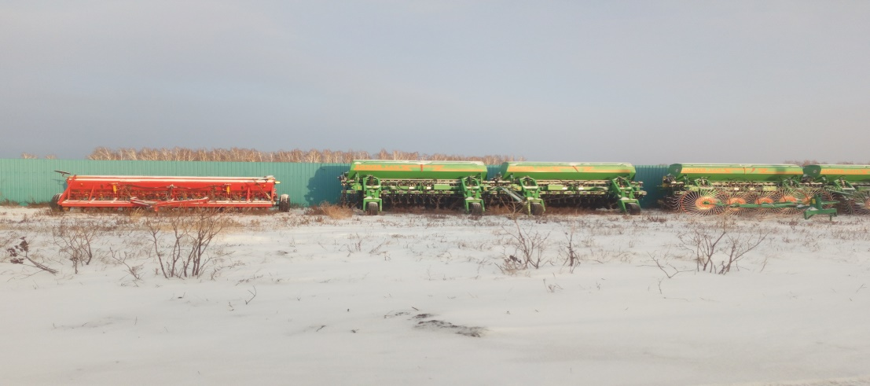

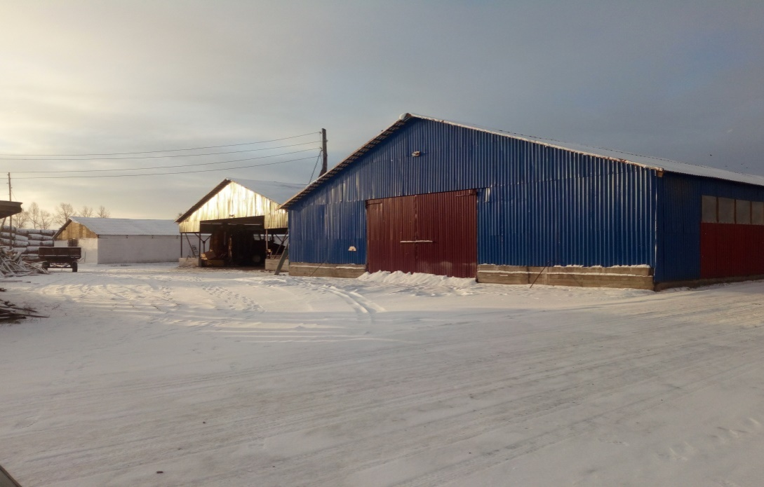
В общей сложности приобретено 86 единиц техники на сумму порядка 126617 млн. рублей.
Общее поголовье скота составляет 900 голов, 370 голов мясного направления и 530 голов составляют дойное стадо. В КФХ поголовье дойных коров наращивают. В 2018 году имелось 430 голов, на данный момент поголовье составляет 530 голов.
Увеличилась продуктивность дойного стада и в данный момент составляет порядка 3431,2 кг молока на фуражную корову, что говорит о хорошем развитии кормовой базы.
Прибыль за 2018 год составила 5529 тыс. рублей.
Остальные сельхозпроизводители занимаются только растениеводством.
Наряду с коллективной собственностью работают крестьянские хозяйства, крепнут личные подсобные хозяйства. Всего на территории Рождественского сельсовета сельскохозяйственной деятельностью занимаются 12 предприятий различных форм собственности, 11 крестьянских фермерских хозяйств и индивидуальных предпринимателей, насчитывается 246 личных подсобных хозяйств. В этих ЛПХ содержаться: крс-100 голов, свиньи-72 головы, птица-1287 голов и овцы-145 голов.
Текущий сезон стал для земледельцев также был сложным как впрочем и все остальные. Малое количество осадков не дало возможности собрать большой урожай. Повышение культуры земледелия, отмечающееся на протяжении последних лет, позволяет из года в год сельхоз товаропроизводителям увеличивать производство зерна, все больше хозяйств на территории Рождественского сельсовета переходят на двухпольную систему севооборота, что дает возможность собирать хороший урожай при неблагоприятных погодных условиях. Средняя урожайность по всем категориям хозяйств составила 14,5 ц/га.
На данный момент на территории услуги торговли оказывают 4 магазина, магазин на улице Северной открылся недавно. У населения есть возможность приобрести продукты питания и необходимую мелочевку промышленных товаров.

ЗДРАВООХРАНЕНИЕ
За счет средств депутатского фонда, в 2018 году, отремонтировано здание ФАП в селе: Рождественка. Вставлены новые окна и двери, приобретено необходимое оборудование, подведена вода и канализация.

Укомплектованность медицинскими работниками составляет 100 процентов.
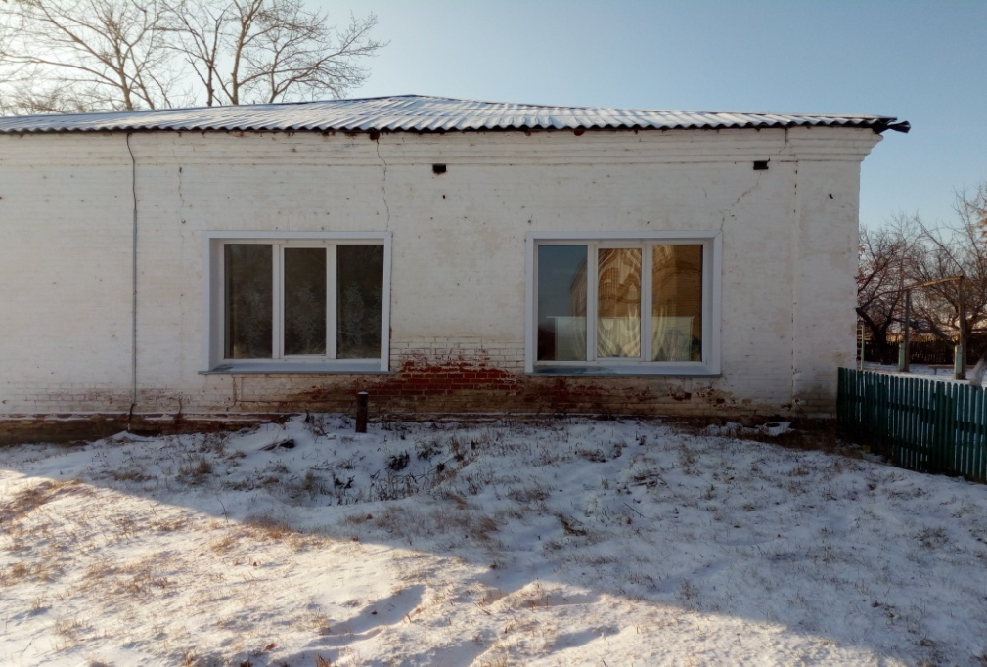

В 2015 году медпункт села Рождественка пополнился новым медицинским оборудованием и медицинской мебелью на сумму более 500 тыс. рублей. В этом помог Юрий Викторович Зозуля. Есть теперь в ФАПе: кордиограф. глюкометр, электронные тонометры, приборы для определения холестерина, пеленальный столик, весы напольные с ростомером, укомплектована всем необходимым сумка фельдшера.
План профилактических прививок выполняется постоянно диспансеризация населения проведена согласно плана.

СОЦИАЛЬНАЯ ПОЛИТИКА

Социальная политика также ведется. 16 человек пенсионеров находится на обслуживании. Общее количество пенсионеров составляет 179 человек. Многодетных семей учтено 20. Коллектив обслуживающий пенсионеров на дому также подобрался молодой, активный, жалоб от пенсионеров не поступает.
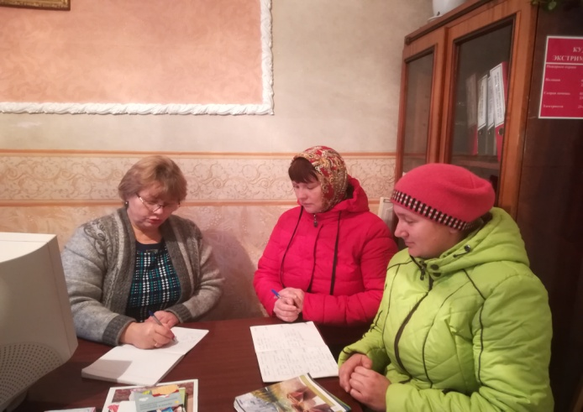

ОБРАЗОВАНИЕ

Образовательное пространство Рождественского сельсовета Купинского района представлено совокупностью муниципальных организаций, реализующих образовательные программы различного уровня: 1 общеобразовательная школа,
1 детский сад. В общей сложности общеобразовательные учреждения посещают 112 ребятишек.

Важной составляющей доступности дошкольного образования является социально приемлемый уровень родительской платы за содержание ребенка в дошкольном учреждении. На сегодняшний день детские сады посещают 28 детей.
На сегодняшний день в детском саду «Теремок» старые деревянные окна заменены на современные пластиковые, также вставлены входные металлические двери.
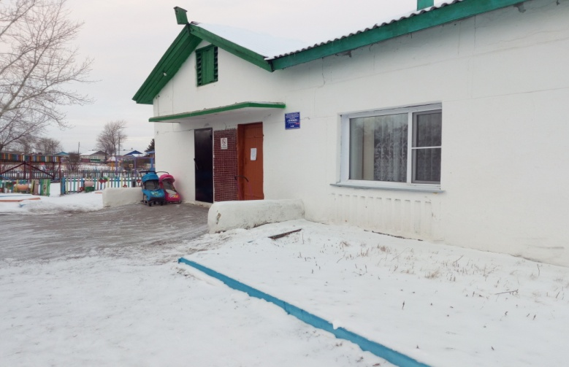 | 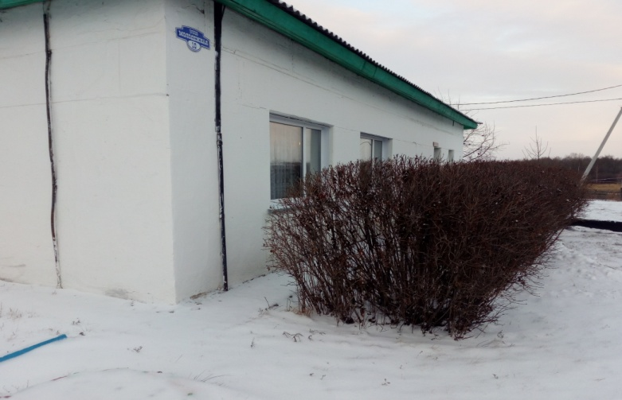
ОБЩЕЕ ОБРАЗОВАНИЕ

В школе села Рождественка Купинского района обучается 84ученика.
Продолжается активная работа по привлечению большего количества детей к участию в мероприятиях, направленных на выявление одаренности, (доля участников мероприятий разных уровней в 2019 году составила 54% от общего числа обучающихся по программам общего образования).

В школе проводится много акций, различных информационных встреч. Это такие как «День психологии». Активно принимают участие и занимают призовые места в муниципальных олимпиадах. Волонтерское движение также продвигает школа села Рождественка, ребят оказывают помощь одиноким и просто пожилым людям.
Ребята активно участвуют и в спорте
В школе проведены капитальные ремонты спортзала и актового зала. В 2017 году проведена замена устаревших деревянных окон на пластиковые.

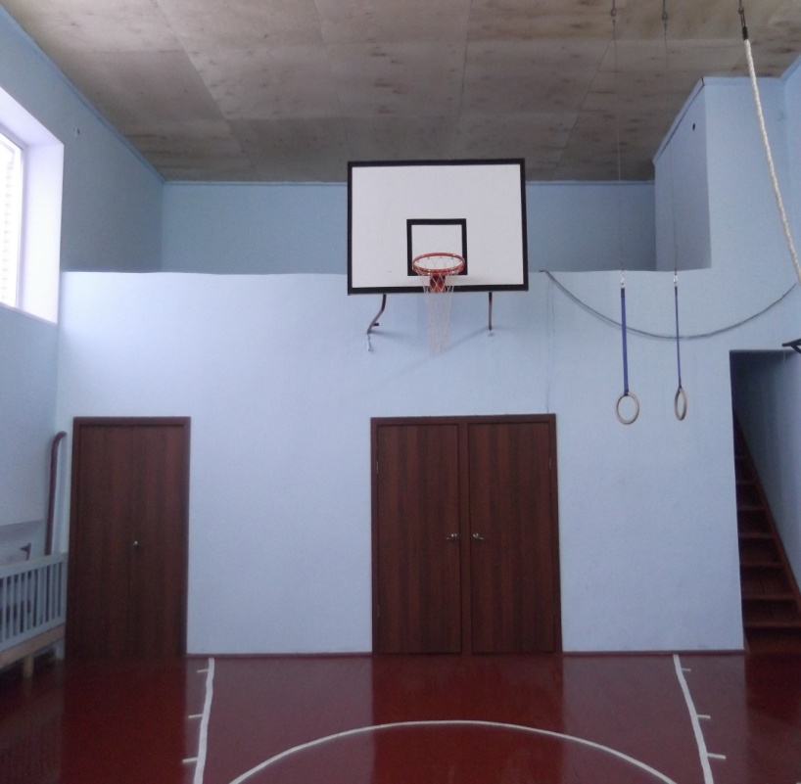 | 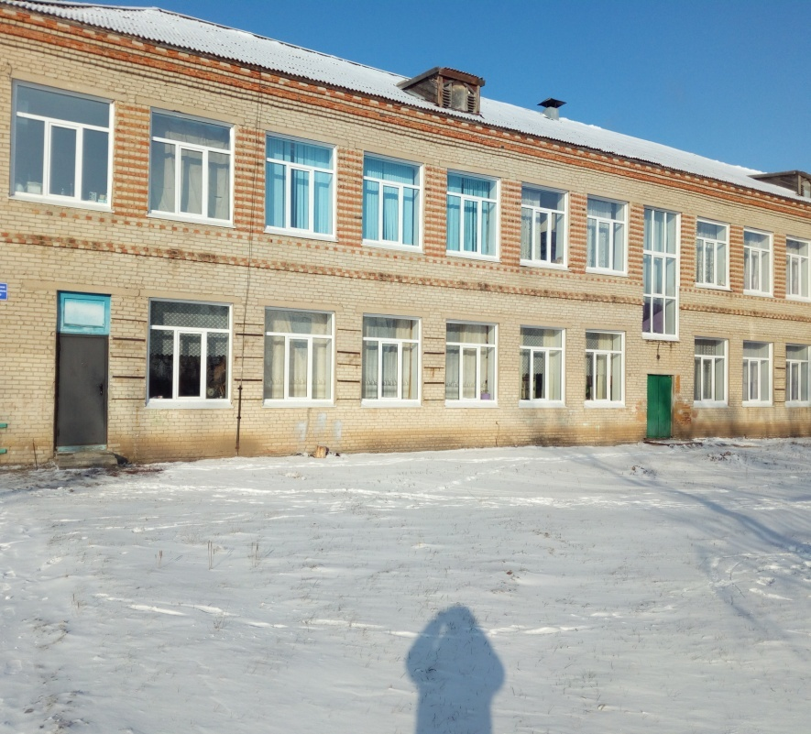

В системе общего образования трудятся 1056 человек, в том числе: руководящих работников – 2 директора, педагогических работников – 33, из них учителей 18 человек.

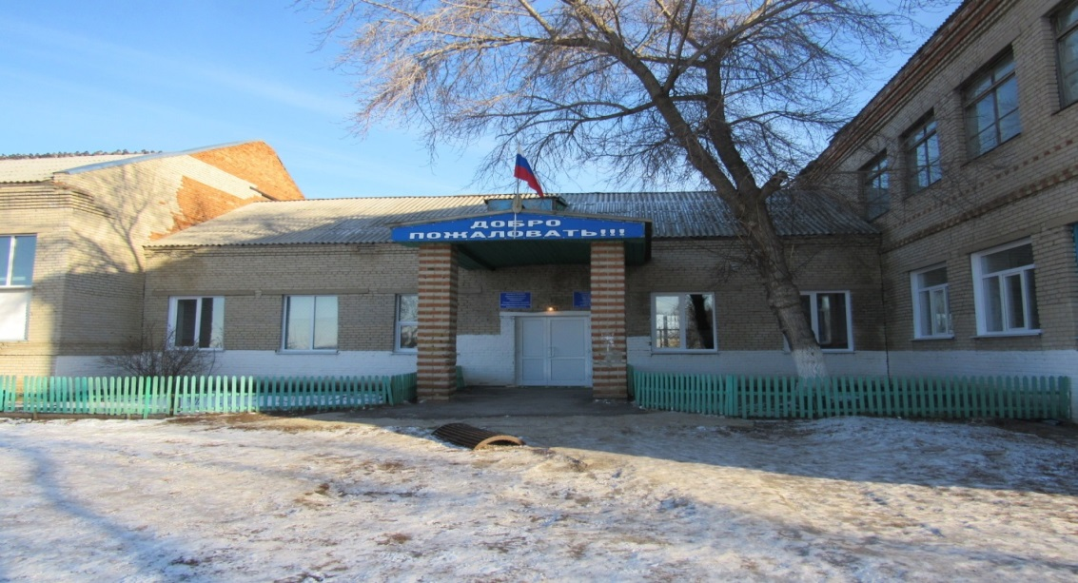

РАБОТА С ВЕТЕРАНАМИ

С 2015 года на территории поселения организован клуб общения «Полюшко», идейным вдохновителем которого является Бочкарева Л.И. Наши ветераны не скучают и не сидят спокойно, они проводят творческие встречи «В кругу друзей».
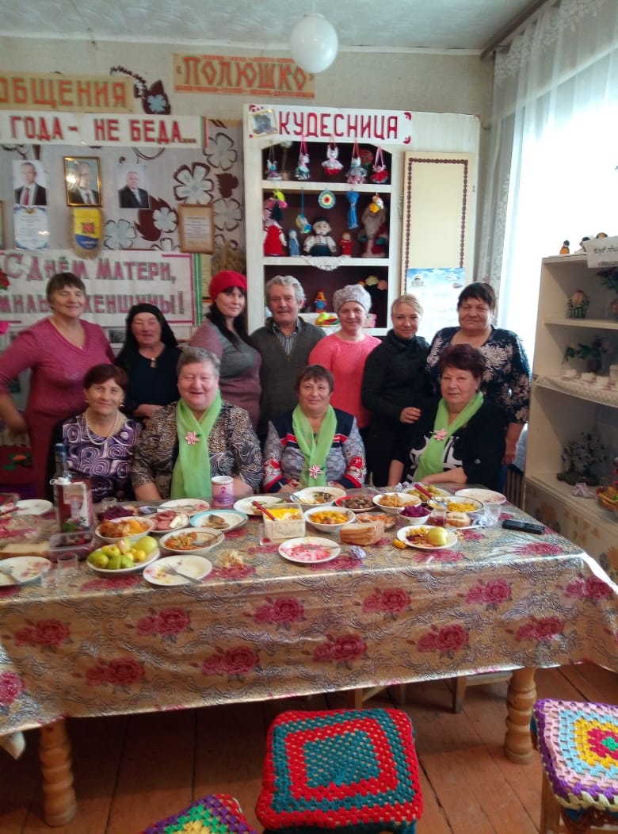
Участвуют во всех мероприятиях, таких как «Дедовские чтения», «Яблочно-медовый спас». Очень часто у них в гостях бывают ветераны других клубов общения. На этих встречах они общаются, делятся своими идеями.

Организуются встречи участников Великой Отечественной войны, тружеников тыла, участников локальных войн с молодежью, узниками фашистских лагерей и блокадниками Ленинграда. Совместно с работниками культуры, женсоветом проводятся торжественные мероприятия, посвященные знаменательным датам, и различные смотры-конкурсы. Также ветеранская организация принимают активное участие в спортивной жизни района и области, где неоднократно занимали призовые места.
Налажена связь в работе с музеями, библиотеками. Вся работа направлена на нравственное и патриотическое воспитание молодежи. Благодаря помощи главы Купинского района Шубникова В.Н. в клубе общения вставлены современные пластиковые окна.

РАБОТА С МОЛОДЁЖЬЮ

Общая численность молодёжи (зарегистрированной) в селе Рождественка Купинском районе насчитывает около 120 человек.
Сильно огорчает, что в селе отсутствует методист по работе с молодежью, поэтому основная работа ведется в нашей школе. Радует, что молодежь стала участвовать в жизни села. Рождественский женсовет поменял свой состав и коллектив весь молодой. Средний возраст составляет 35 лет. Они активно участвуют во всех мероприятиях. На день матери подготовили поздравление матерям, что вызвало волну благодарности. Также приняли участие совместно с коллективом КДЦ в «Дедовских чтениях», что дало результат в виде первого места и приза. Работу с молодежью надо и будем развивать, чаще будем привлекать для участия в мероприятиях и волонтерских акциях.

КУЛЬТУРА

В 2019 году в Купинском районе проведено 297 мероприятий различных направлений. На данный момент в Рождественском КДЦ действуют: театральный кружок «Шаги за сценой», танцевальный «Цунами», вокальный «Рождество», эстрадное пение «Ля-ля-фа» и фольклорное пение (занятия ведут для взрослых и детей).
За последние годы в сфере культуры на территории Рождественского сельсовета удалось поддержать на определенном уровне развитие культурного потенциала. В КДЦ имеется настольный теннис, бильярд. По целевой программе с 2015 по 2019 годы поступила акустическая система. Приобретены два комплекта костюмов для вокальной группы.
Пофедеральной программе «Местный Дом культуры» произвели укрепление материально-технической базы.
В планах провести ремонт здания КДЦ.
СВЯЗЬ


На данный момент пользователями телефона являются 192 абонента.
В 2011 году была модернизирована телефонная станция. Это дало возможность жителям пользоваться хорошим широполосным интернетом. Дополнительно, благодаря появившимся мощностям есть возможность просматривать интерактивное телевидение.
Установлена и включена в работу опора сотовой связи МТС в селе Рождественка.
ЖКХ

Одной из базовых отраслей предоставляющих услуги населению является сфера ЖКХ. На территории Рождественского сельсовета Купинского района находится 1 водозаборная скважина, 15443 метров водопроводных сетей. Система теплоснабжения включает в себя 1 котельную и тепловые сети протяженностью 500 метров, в том числе по с.Рождественка 1 котельная и 500 метров тепловых сетей.
- Государственная программа НСО «Жилищно-коммунальное хозяйство НСО в 2015-2022 годах»:
- строительство модульной установки водоподготовки в с. Рождественка – 1,8млн.руб.;
Блочно - модульная установка водоподготовки – коммунальный объект предназначен для обеспечения жителей с.Рождественка качественной питьевой водой.
Расчетная производительность станции – до 1 м³/ч питьевой воды, работает в автоматическом режиме, не требует постоянного присутствия персонала.
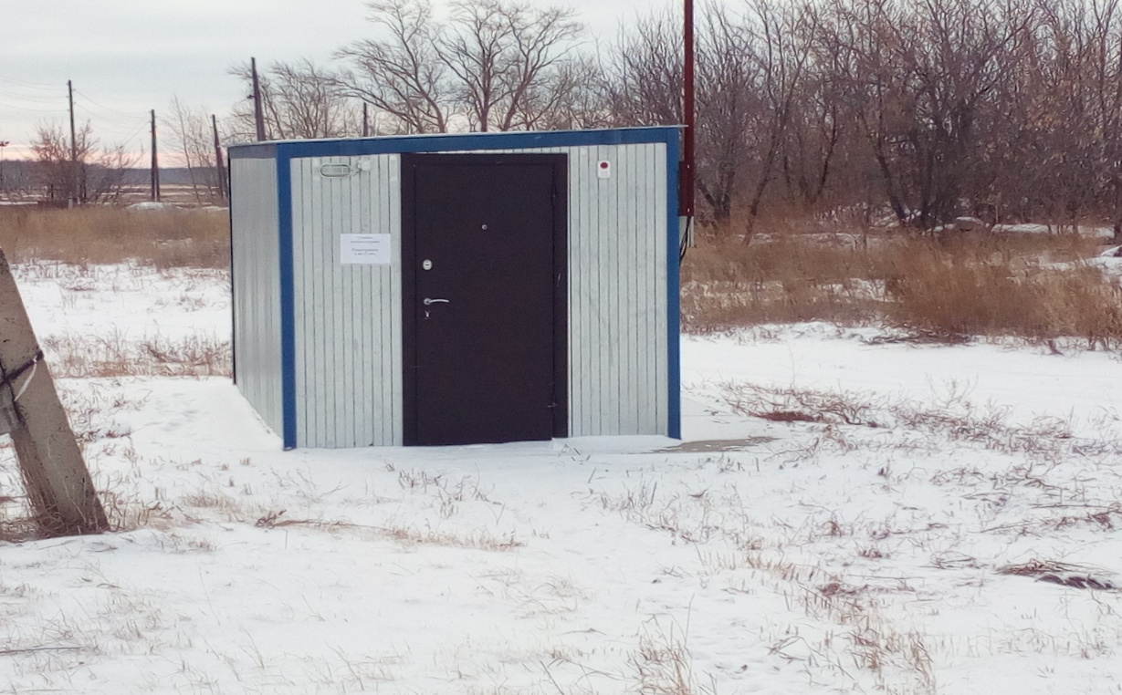
На данный момент затрат на текущий ремонт объектов ЖКХ практически нет. Все это благодаря тому, что в 2014 году было заменено 130 метров тепловых сетей.
В 2015 году введена в эксплуатацию модульная котельная, что позволило снизить затраты на производство тепловой энергии.
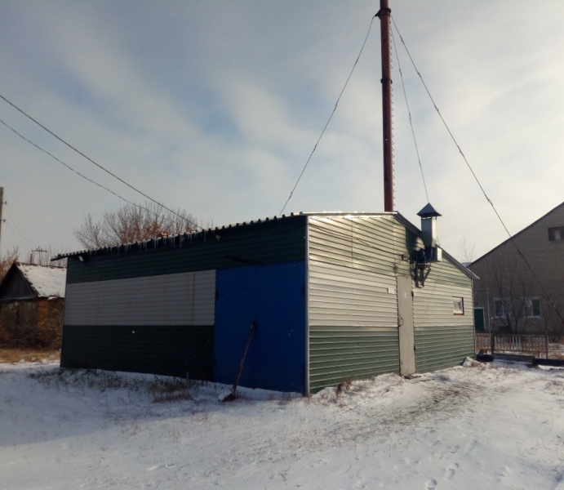
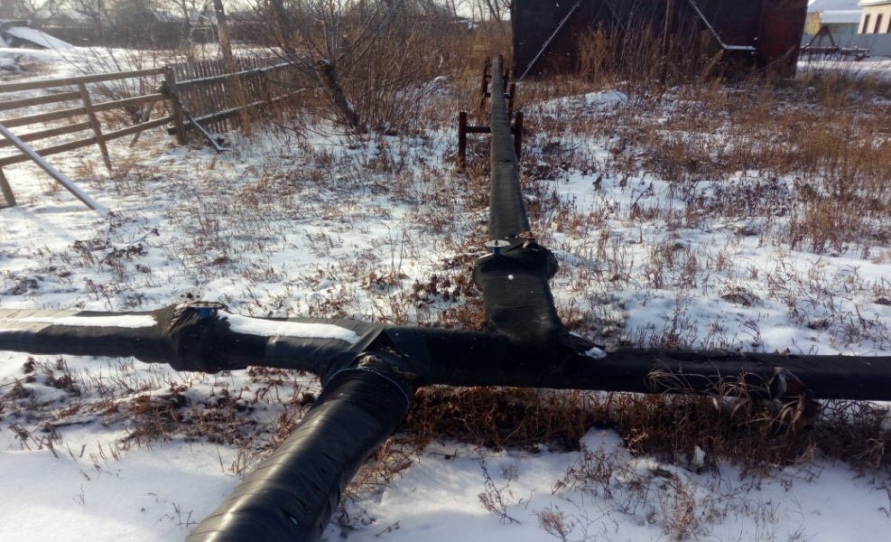
В 2019 году осуществлена реконструкция водопровода в с.Рождественка по ул.Южная, ул.Молодежная, ул.Новая и ул.Северная – стоимость работ составила 22 170 645 руб. 20 копеек. Реконструкция позволила подключить практически все население к центральному водопроводу, теперь у жителей села вода в домах и вопрос плохого водоснабжения закрыт.
В 2019 году проведены работы по ограждению первого санитарного пояса скважины села Рождественка.
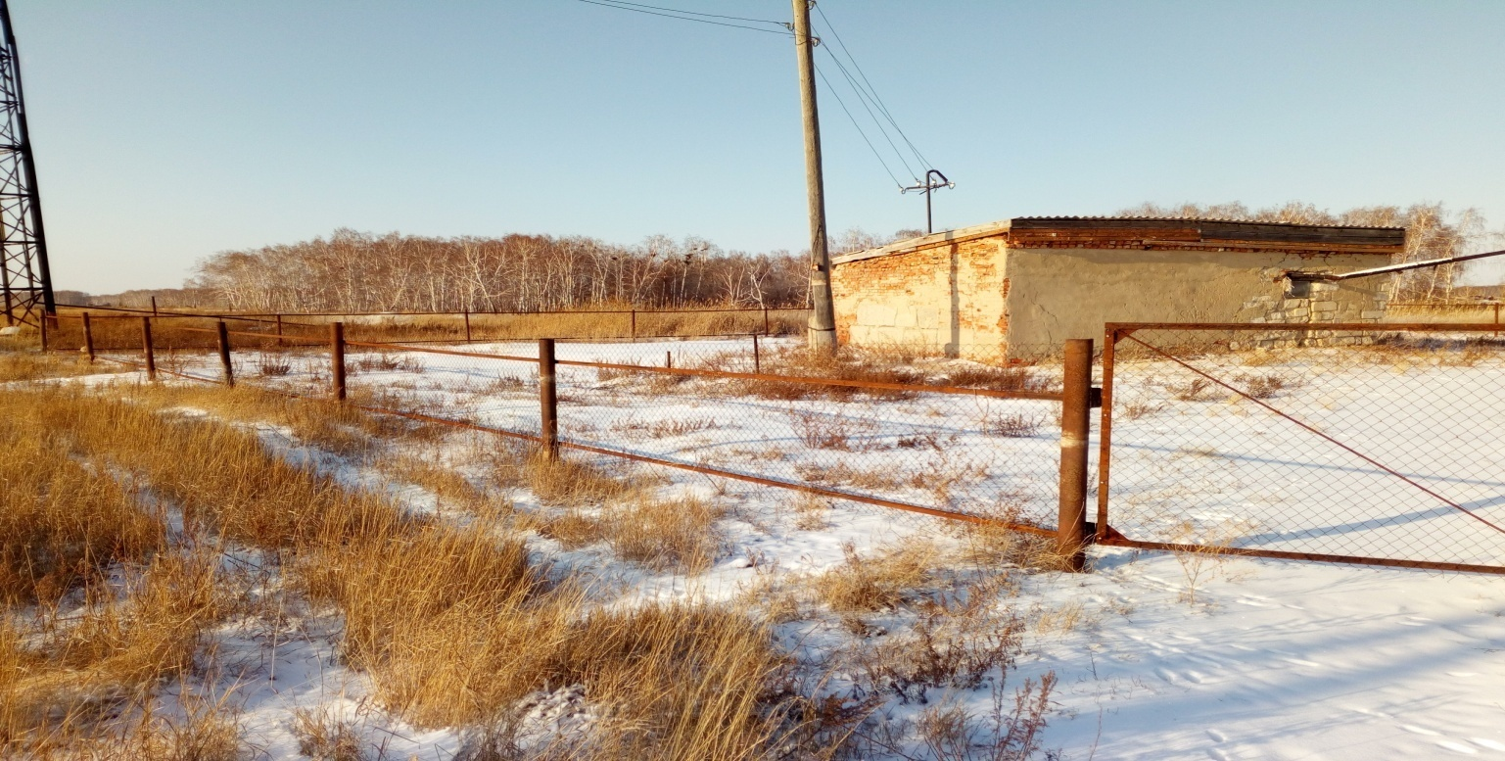
Приобретен частотный преобразователь для установки на существующей скважине, что позволит сократить затраты на электроэнергию. Одновременно с этим куплен и лежит на консервации глубинный насос, сумма данных приобретений составила – 54 тыс. рублей.
В планах учитывая, что скважина выработала свой ресурс, строительство новой глубоководной скважины.

БЛАГОУСТРОЙСТВО

Благоустройство села ведется постоянно. В период с 2015 года и по настоящее время отремонтирован и благоустроена площадка перед обелиском участникам ВОВ.
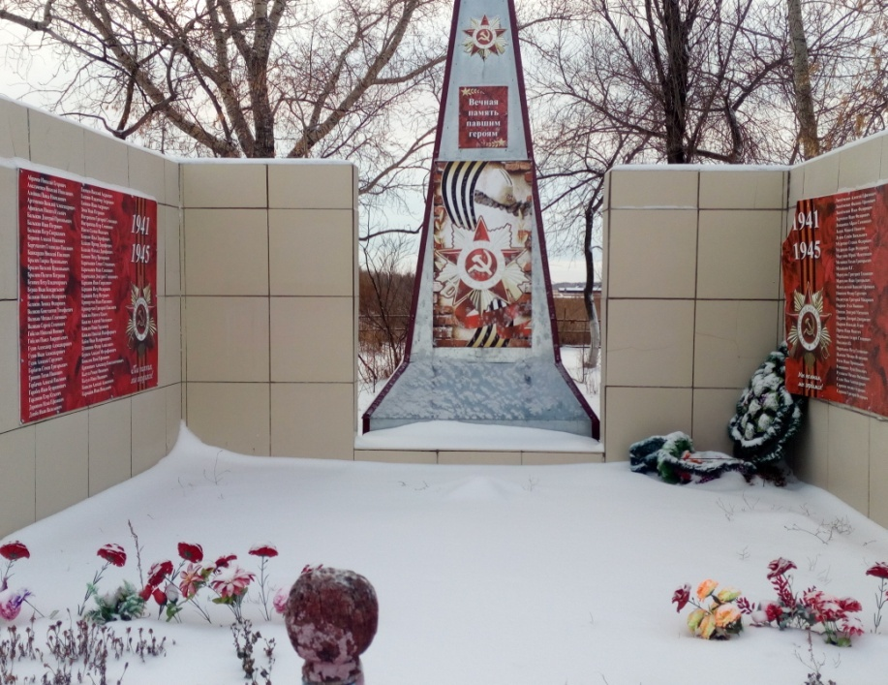

В 2020 году с участием денежных средств НСО, в связи с мероприятиями посвященными 75 летию победы в ВОВ будет проведена полная реконструкция обелиска и обустройство ограждения.
В 2019 году в рамках участия в инициативном бюджетировании огорожено кладбище села Рождественка. Стоимость работ составила – 821869 рублей 98 копеек.
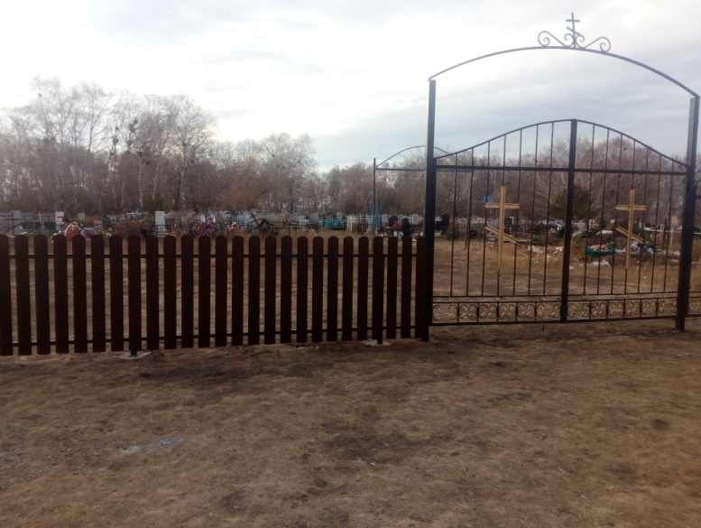 | 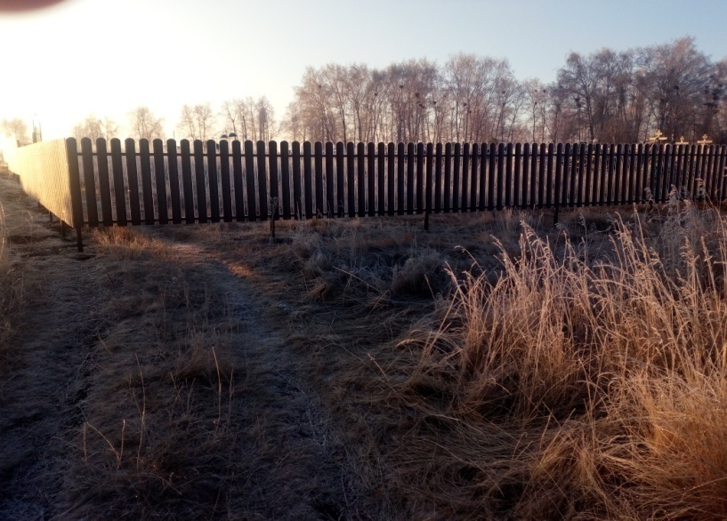

В течение последних двух лет происходит замена устаревших лампочек уличного освещения на современные светодиодные энергосберегающие, третья часть светильников оборудована новыми лампами. В планах произвести замену оставшихся ламп и добавить светильников по улицам.
В 2017 году установлена детская площадка, в огораживании площадки оказало помощь ИП ГКФХ Пыркова П.С., покраску осуществили силами жителей села.
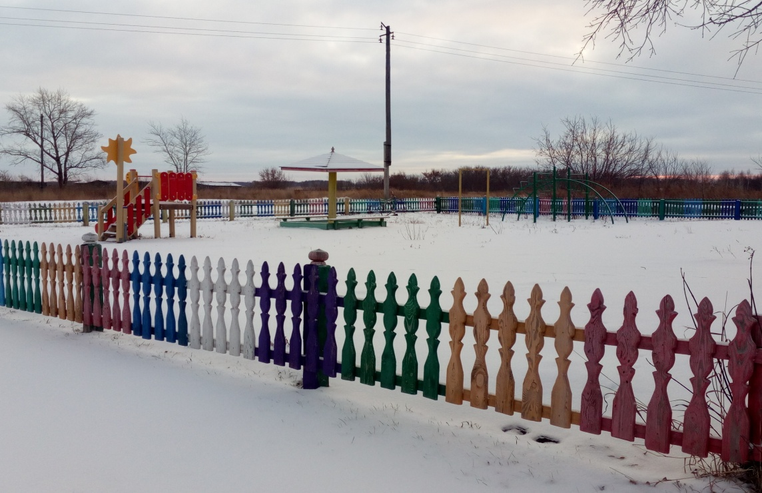

ДОРОЖНОЕ
СТРОИТЕЛЬСТВО
В целях реализации программы «Развитие автомобильных дорог регионального, межмуниципального и местного значения в Новосибирской области в 2015-2022 годах» администрацией Рождественского сельсовета Купинского района с 2018г. реализовывается состоящий из трех этапов проект по реконструкция автомобильной дороги по ул. Южная в с. Рождественка,

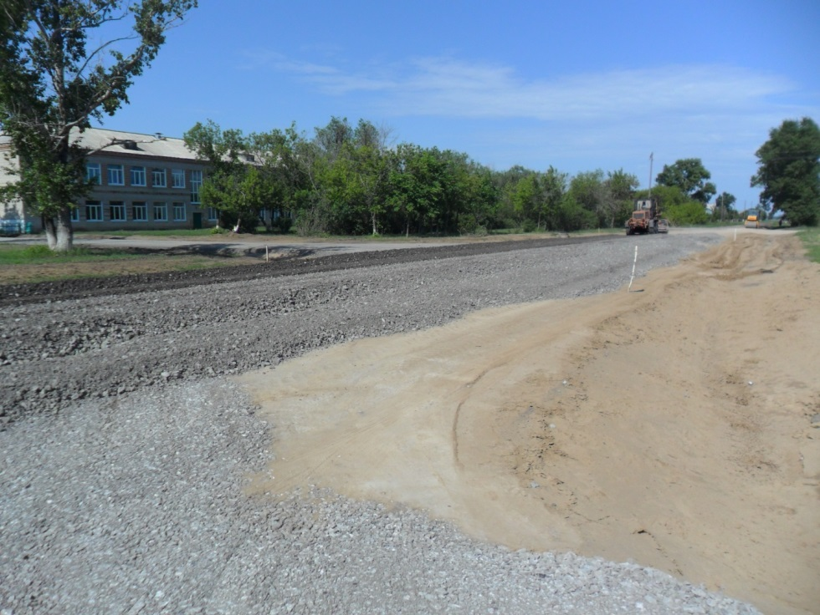
В течении года проводится грейдерование автомобильных дорог в летний период и очистка от снега в зимний период.

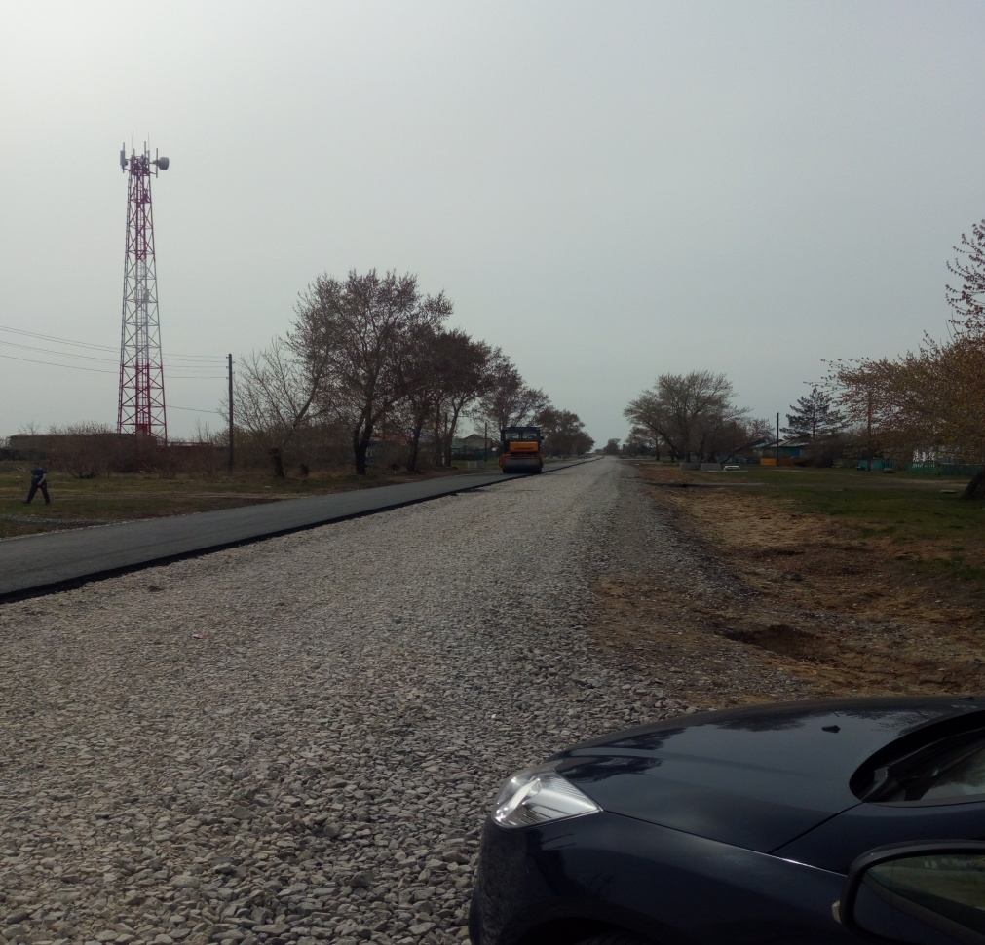

В настоящее время территория Рождественского сельсовета Купинского района развивается, сделано много, но предстоит сделать еще больше.
Реконструкция водопровода дала возможность не испытывать затруднений с водоснабжением населения. Автомобильная дорога, хоть протяженность реконструированного участка и небольшая, дала возможность проезда в административный центр села в любую погоду.
Сельхоз товаропроизводители получили возможность технического перевооружения, но не смотря на это, приобретает новую с/х технику только ИП ГКФХ Пыркова П.С. Приобретено 86 единиц с/х техники на сумму 127 617 тыс. рублей! Построены новые животноводческие корпуса, зерносклады.
Образовательная система развивается с учетом федеральных программ, Рождественский сельсовет, как и Купинский район участвует в пилотном проекте обучения по ФГОС СОО.
Качественную телефонную связь, широкополосный доступ в Интернет и цифровое телевидение получают жители села Рождественка благодаря модернизации отрасли связи.
Информационный  бюллетень  периодическое печатное издание администрации Рождественского Купинского района Новосибирской области | Адрес редакции: 632765  г.Купино, ул.Южная 66,  т.8-(38358) 26-523  Тираж 200 экз. | Редактор: С.В. Колосов

